 | Univerzitet u Novom Sadu  Tehnički fakultet „Mihajlo  Pupin“, Zrenjanin | 

SEMINARSKI RAD
EVIDENTIRANJE ZADUŽIVANJA SLUŽBENE OPREME ZAPOSLENIMA

Predmet: Veb programiranje
Smer: Informacione tehnologije – softversko inženjerstvo

Predmetni nastavnik: Ljubica Kazi Student: Mateja Ivković
Predmetni asistent: Vuk Amižić Broj indeksa: SI 18/23

Sadržaj
1. Opis namene aplikacije u kontekstu poslovnog procesa 3
2. Korisničko uputstvo (izgledi ekrana i kratak opis načina korišćenja) 3
2.1. Prijava korisnika 3
2.2. Početna stranica i navigacija 3
2.3. Unos novog zaduženja 4
2.4. Pregled zaduženja 5
2.5. Pregled stavki 5
2.6. Štampanje 6
2.7. Odjava 6
3. Dokument i analiza dokumenta 6
3.1. Izgled poslovnog dokumenta 6
3.2. Elementarni podaci i domeni 7
3.3. Analiza strukture dokumenta 9
4. Kratak opis primenjenih alata u izradi seminarskog rada 9
5. Modeli dokumentovanja realizovanog rešenja 10
5.1. Dijagram slučajeva korišćenja 10
5.2. Relacioni model podataka 10
5.3. Dijagram klasa 11
6. Ključni delovi koda sa objašnjenjem 12
6.1. Realizacija korisničkih softverskih funkcija 12
6.1.1. Prijava korisnika 12
6.1.2. CRUD operacije nad glavnom tabelom 13
6.1.3. Štampa i parametarska štampa 13
6.2. Realizacija osnovnih validacija 14
6.3. Rad sa stored procedurama i pogledima 15
6.4. Rad sa klasama – nasleđivanje, asocijacija, kompozicija 16
7. Zaključak 18

1. Opis namene aplikacije u kontekstu poslovnog procesa
Aplikacija „Evidentiranje zaduživanja službene opreme zaposlenima“ namenjena je evidentiranju opreme koju organizacija izdaje zaposlenima na korišćenje. Proces obuhvata unos zapisnika, povezivanje zapisnika sa jednom ili više stavki opreme, pregled zapisa i pronalaženje podataka radi kontrole.
Osnovni poslovni dokument je „Zapisnik o zaduživanju službene opreme“. Glavni deo sadrži podatke o zapisniku i zaposlenom, dok stavke opisuju opremu, količinu, stanje i napomenu. Time se podržava odnos master-detail: jedan zapisnik može imati više stavki.
Pristup funkcijama zahteva prijavu korisnika. Nakon prijave dostupne su početna stranica, unos zaduženja, pregledi i štampanje, u skladu sa realizovanim delovima aplikacije.

2. Korisničko uputstvo (izgledi ekrana i kratak opis načina korišćenja)

2.1. Prijava korisnika
Korisnik unosi korisničko ime i lozinku u formu za prijavu. Prazna polja izazivaju poruku o grešci. Ako podaci odgovaraju korisniku iz baze, aplikacija postavlja sesiju i preusmerava korisnika na početnu stranicu.
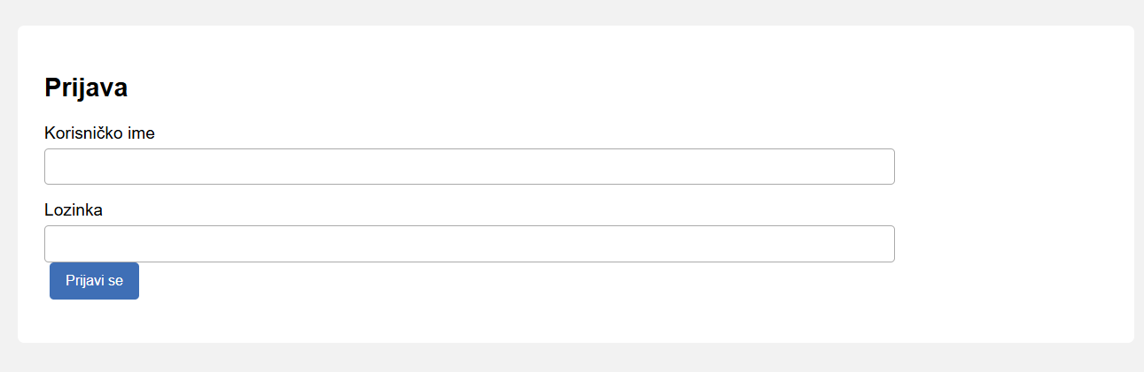
Slika 1: Slika koja prikazuje login formu

2.2. Početna stranica i navigacija
Početna stranica prikazuje poruku dobrodošlice i prijavljenog korisnika. Navigacija vodi do unosa, pregleda zaduženja, pregleda stavki, štampanja i odjave.
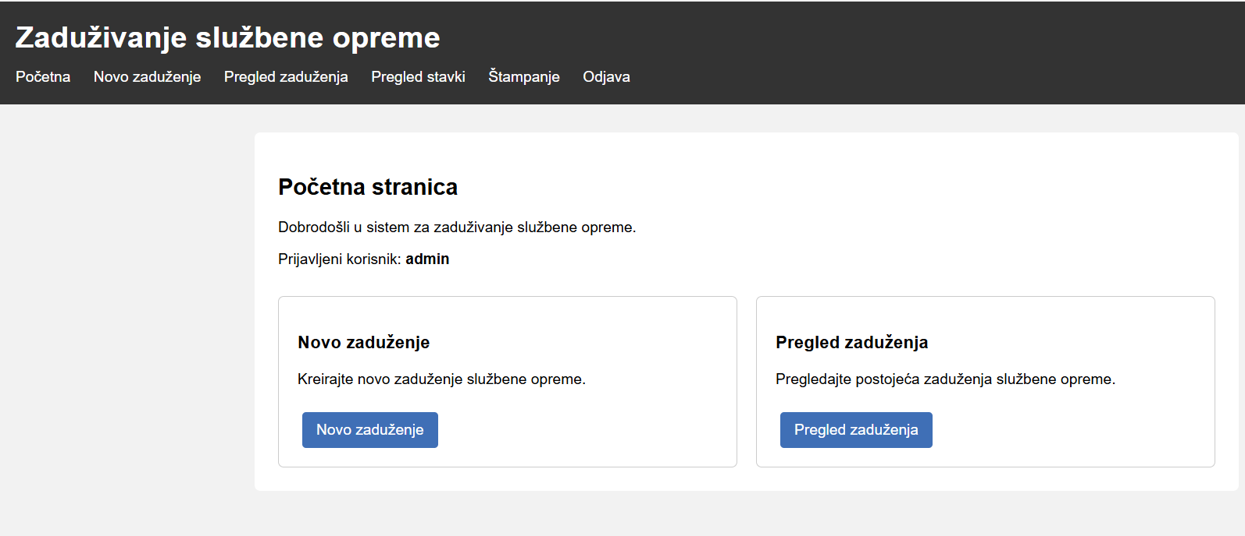
Slika 2: Početna stranica

2.3. Unos novog zaduženja
Korisnik popunjava podatke zapisnika i dodaje stavke opreme. Za stavke se unose oprema, količina, stanje i eventualna napomena. Dugmetom za čuvanje šalju se podaci na serversku obradu, gde se proveravaju i upisuju.
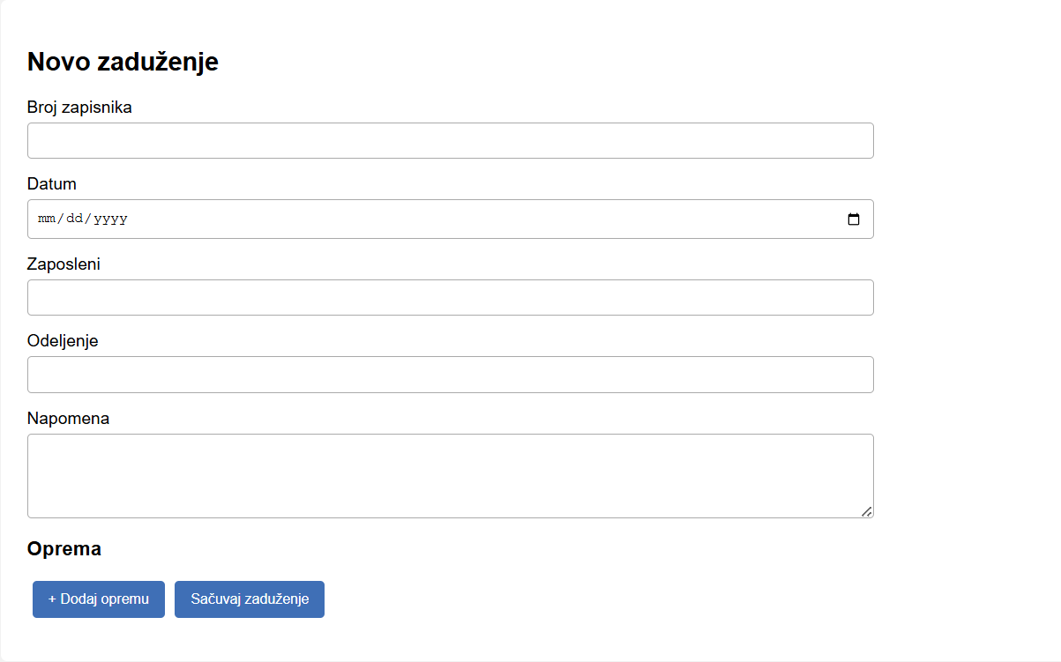
Slika 3: Slika forme za unos

2.4. Pregled zaduženja
Pregled prikazuje evidentirana zaduženja tabelarno. Korisnik može da pregleda zapise i koristi akcije koje su dostupne u konkretnoj verziji.
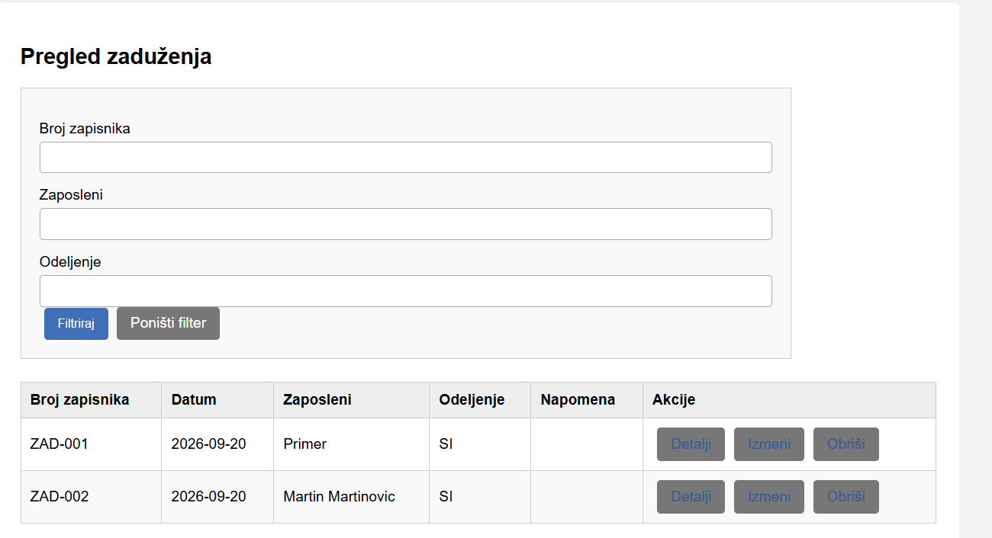
Slika 4: Slika stranice za pregled zaduzenja

2.5. Pregled stavki
Pregled stavki prikazuje informacije o zapisniku i pripadajućoj opremi, uključujući broj zapisnika, datum, zaposlenog, odeljenje, naziv opreme, proizvođača, količinu, stanje i napomenu.
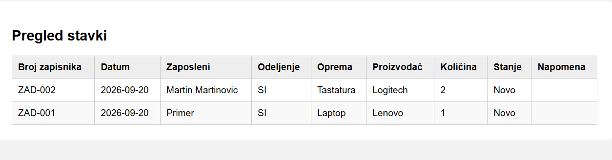
Slika 5: Slika za pregled stavki

2.6. Štampanje
Modul štampanja prikazuje zapisnik u obliku pogodnom za štampu. Parametarska štampa omogućava izbor zapisa ili kriterijuma ukoliko je takva opcija implementirana.
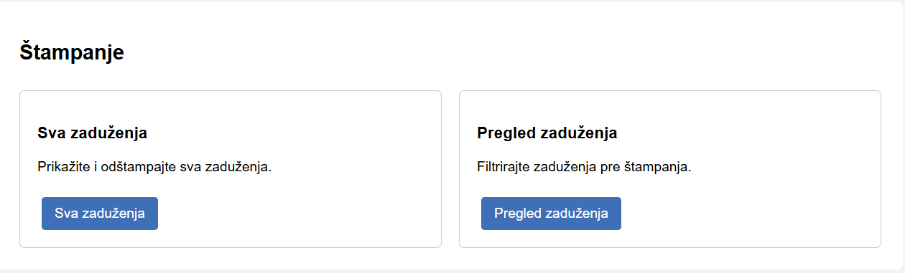
Slika 6: Prikaz za stranicu štampa

2.7. Odjava
Opcija „Odjava“ završava korisničku sesiju. Zaštićene stranice proveravaju da li je korisnik prijavljen.

3. Dokument i analiza dokumenta

3.1. Izgled poslovnog dokumenta
Zapisnik o zaduživanju službene opreme sastoji se od zaglavlja sa osnovnim podacima o zaduženju i tabele stavki. Zaglavlje identifikuje zapisnik i zaposlenog, a stavke preciziraju predmete opreme koji su izdati.
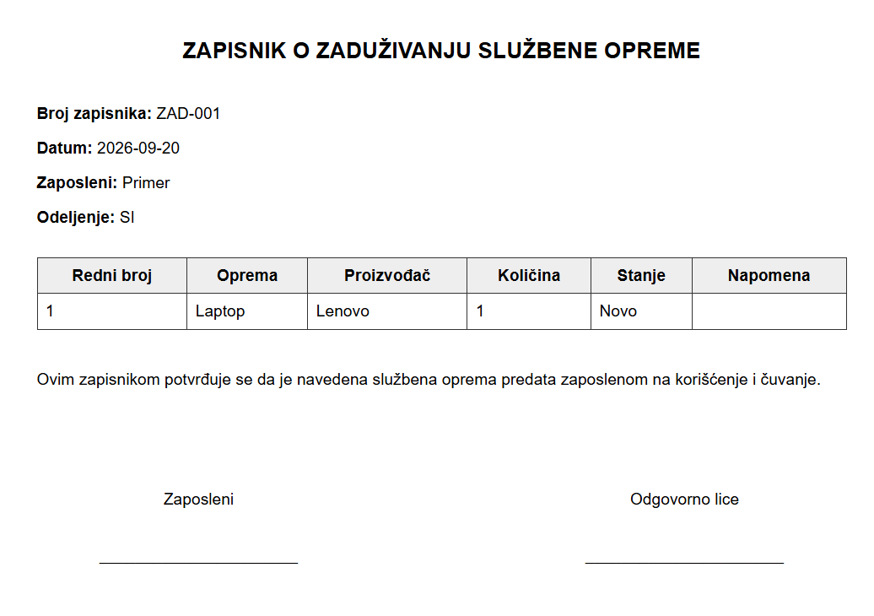
Slika 7: Slika za prikaz dokumenta za štampu

3.2. Elementarni podaci i domeni
Tabela prikazuje podatke koji su poznati iz šeme projekta. SQL tipove i dodatna ograničenja treba proveriti prema konačnim CREATE TABLE naredbama.
Elementarni podatak | Tabela.polje | Standardni tip (orijentaciono) | Domen / ograničenje
Identifikator zaduženja | zaduzenje.id_zaduzenja | INTEGER | Primarni ključ; jedinstvena vrednost
Broj zapisnika | zaduzenje.broj_zapisnika | VARCHAR | Jedinstven broj dokumenta
Datum | zaduzenje.datum | DATE | Datum kalendarskog dana
Zaposleni | zaduzenje.zaposleni | VARCHAR | Ime i prezime zaposlenog
Odeljenje | zaduzenje.odeljenje | VARCHAR | Naziv organizacione jedinice
Napomena | zaduzenje.napomena | VARCHAR/TEXT | Dodatni opis; opciono ako je dozvoljeno
Identifikator opreme | oprema.id_opreme | INTEGER | Primarni ključ
Naziv opreme | oprema.naziv | VARCHAR | Jedinstven naziv opreme
Proizvođač | oprema.proizvodjac | VARCHAR | Tekstualni naziv proizvođača
Identifikator stavke | stavka_zaduzenja.id_stavke | INTEGER | Primarni ključ stavke
Veza ka zapisniku | stavka_zaduzenja.id_zaduzenja | INTEGER | Strani ključ; povezuje stavku sa zapisnikom
Veza ka opremi | stavka_zaduzenja.id_opreme | INTEGER | Strani ključ ka katalogu opreme
Količina | stavka_zaduzenja.kolicina | INTEGER | Pozitivan ceo broj komada
Stanje | stavka_zaduzenja.stanje | VARCHAR | Opis stanja; navesti dozvoljene vrednosti iz aplikacije
Napomena stavke | stavka_zaduzenja.napomena | VARCHAR/TEXT | Dodatni opis stavke
Korisničko ime | korisnik.korisnicko_ime | VARCHAR | Jedinstveno korisničko ime
Lozinka | korisnik.lozinka | VARCHAR | Podatak za autentifikaciju; opisati stvarni način čuvanja
Objašnjenje domena: primarni ključ jednoznačno identifikuje red, a strani ključ povezuje redove u povezanim tabelama. Jedinstvenost broja zapisnika sprečava dupliranje oznake dokumenta. Količina je broj komada i treba da bude pozitivan ceo broj. Napomene služe za dopunske informacije. Format broja zapisnika, dužine polja i dozvoljene vrednosti stanja treba uskladiti sa stvarnom bazom i validacijama.

3.3. Analiza strukture dokumenta
Struktura je master-detail: jedan red u zaduzenje može biti povezan sa više redova u stavka_zaduzenja. Svaka stavka se odnosi na jedan zapis kataloga opreme. Tabela korisnik podržava autentifikaciju i predstavlja nezavisnu tabelu.

4. Kratak opis primenjenih alata u izradi seminarskog rada
PHP se koristi za serversku logiku, obradu zahteva i komunikaciju sa bazom. HTML definiše strukturu stranica, CSS njihov izgled, a JavaScript klijentsko ponašanje i validacije, ukoliko su implementirane.
Relaciona baza čuva zapisnike, stavke, opremu i korisnike. SQL se koristi za upite, ograničenja, pogled i uskladištenu proceduru. XAMPP/Apache omogućava lokalno pokretanje aplikacije, a Visual Studio 2022 je korišćen za uređivanje izvornog koda. Proveriti da li svi navedeni alati odgovaraju stvarnom korišćenom okruženju.
Alat/tehnologija | Namena
PHP | Serverska obrada i poslovna logika
HTML | Struktura korisničkog interfejsa
CSS | Stilizovanje stranica
JavaScript | Klijentske provere i interakcije
SQL / relaciona baza | Čuvanje podataka, relacije, VIEW i procedura
XAMPP / Apache | Lokalno izvršavanje PHP aplikacije
Visual Studio 2022 | Pisanje i uređivanje koda

5. Modeli dokumentovanja realizovanog rešenja

5.1. Dijagram slučajeva korišćenja
Dijagram treba da prikaže aktera – korisnika – i funkcije: prijava, pristup početnoj stranici, unos zaduženja, pregled zaduženja, pregled stavki, izmena/brisanje ako postoje, štampanje i odjava. U dijagram uključiti samo stvarno realizovane funkcije.
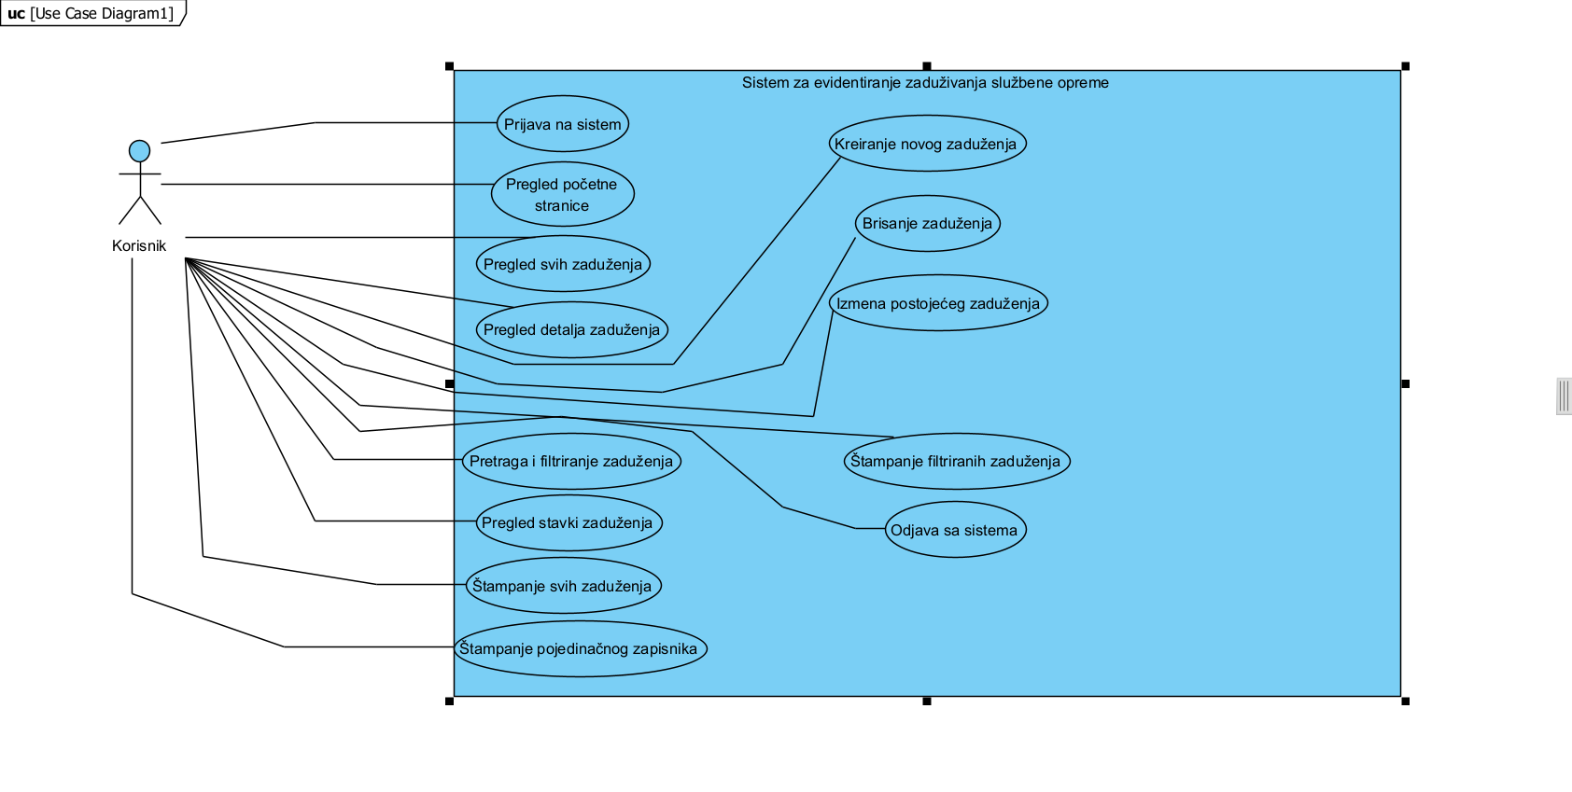
Slika 8: Slika dijagram slučajeva korišćenja

5.2. Relacioni model podataka
Osnovne tabele su zaduzenje, stavka_zaduzenja, oprema i korisnik. Veza zaduzenje–stavka_zaduzenja je jedan-prema-više. Stavka_zaduzenja sadrži strane ključeve ka zapisniku i opremi; korisnik je nezavisna tabela.
SL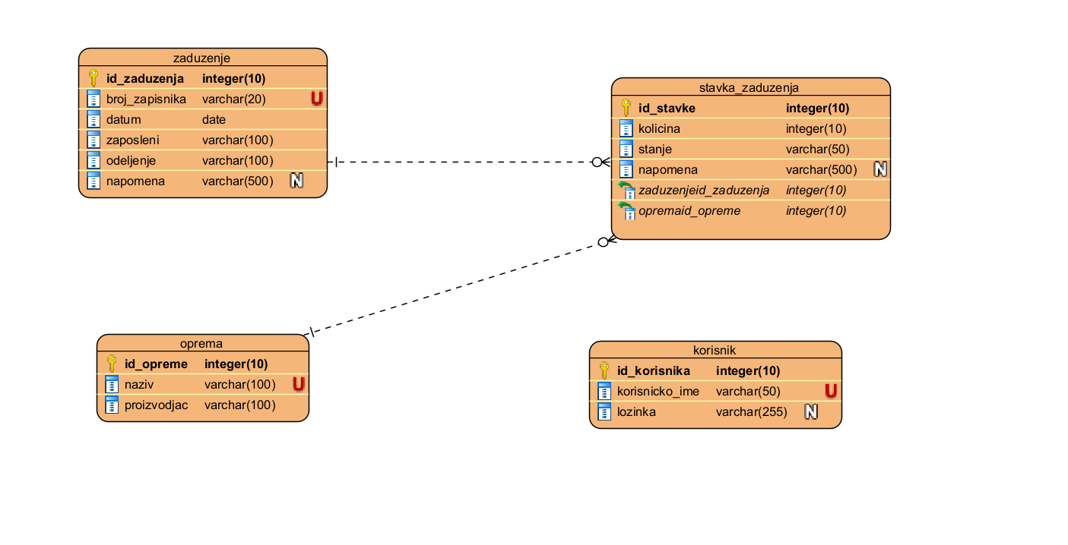
Slika 9: Relacioni model podataka

5.3. Dijagram klasa
Poznate klase u aplikaciji su BaznaKonekcija, BaznaTabela, BaznaTransakcija, Zaduzenje, StavkaZaduzenja, Oprema, Korisnik, Sesija i ZaduzenjeKontroler. Klase BaznaTabela i BaznaTransakcija nasleđuju klasu BaznaKonekcija, dok klase poslovnih entiteta nasleđuju klasu BaznaTabela.
Kompozicija je ostvarena između klasa Zaduzenje i StavkaZaduzenja, jer jedno zaduženje sadrži kolekciju stavki. Asocijacija povezuje klase StavkaZaduzenja i Oprema, pošto se uz svaku stavku vezuje odgovarajuća oprema. Klase Sesija i ZaduzenjeKontroler predstavljaju dodatne delove aplikacije koji učestvuju u upravljanju sesijom korisnika i obradi zahteva za zaduživanje.
UML dijagram treba da prikaže atribute i metode svih navedenih klasa, kao i odgovarajuće oznake nasleđivanja, kompozicije, asocijacije i druge veze koje postoje u aktuelnoj implementaciji aplikacije.
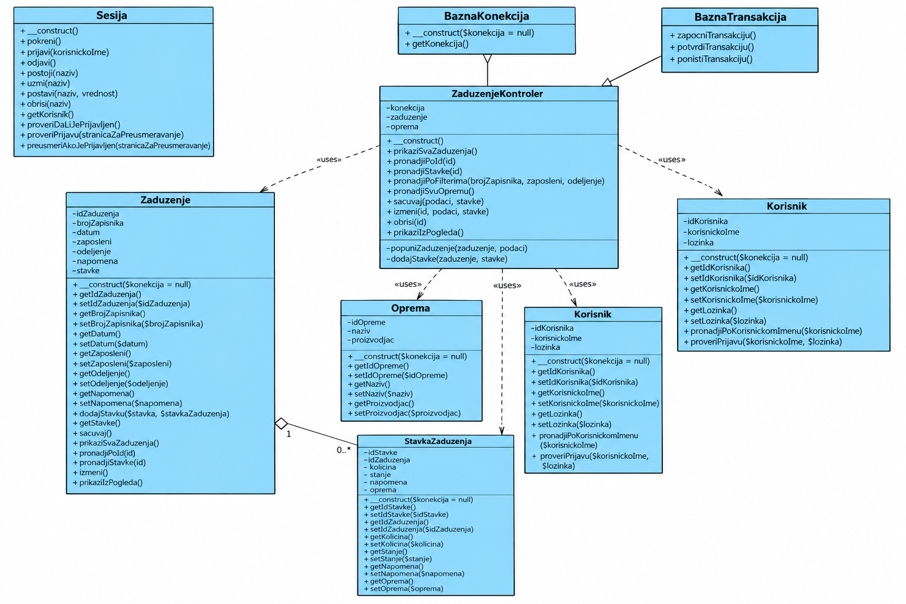
Slika 10: Dijagram klasa

6. Ključni delovi koda sa objašnjenjem

6.1. Realizacija korisničkih softverskih funkcija

6.1.1. Prijava korisnika
Prijava se obrađuje u index.php. Forma šalje korisničko ime i lozinku metodom POST. Serverski deo proverava popunjenost polja, traži korisnika u tabeli korisnik i pri uspešnoj proveri postavlja sesiju i preusmerava korisnika na pocetna.php. Opis provere lozinke uskladiti sa stvarnom implementacijom.
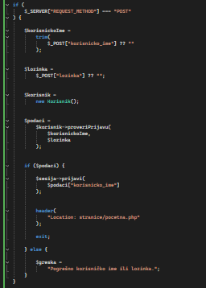
Slika 11: Slika obrade prijave

6.1.2. CRUD operacije nad glavnom tabelom
CRUD obuhvata kreiranje, čitanje, izmenu i brisanje zapisa. Glavna tabela je zaduzenje. Pri unosu se obrađuju i stavke. Ako se koristi transakcija, neuspeh tokom upisa treba da dovede do poništavanja celog unosa, čime se izbegava nepotpun zapis.
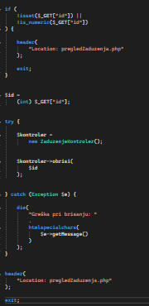
Slika 12: Primer CRUD-a

6.1.3. Štampa i parametarska štampa
Štampa prikazuje zapisnik u formi pogodnoj za štampanje. Parametarska štampa filtrira podatke prema kriterijumu koji aplikacija zaista podržava.
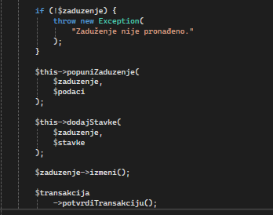
Slika 13: Priprema podataka za štampu

6.2. Realizacija osnovnih validacija
Validacije proveravaju ispravnost i potpunost unosa. U prijavi se proverava da li su obavezna polja popunjena, a kod unosa zaduženja obrađuju se greške i prikazuju korisniku. Navesti tačne provere koje postoje: obavezna polja, količina, datum, izbor opreme i druge provere. Razdvojiti JavaScript provere od PHP serverskih provera.
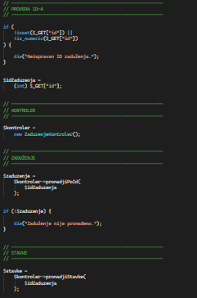
Slika 14: Serverska validacija
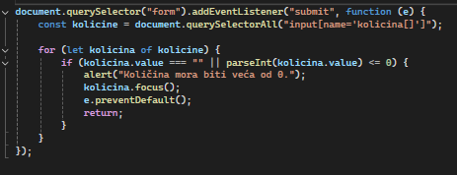
Slika 15: Klijentska validacija

6.3. Rad sa stored procedurama i pogledima
U projektu su predviđeni pogled pregled_zaduzenja i procedura prikazi_sva_zaduzenja().
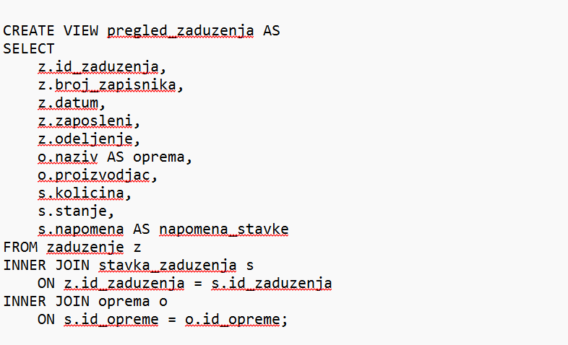
Slika 15: Definicija pogleda
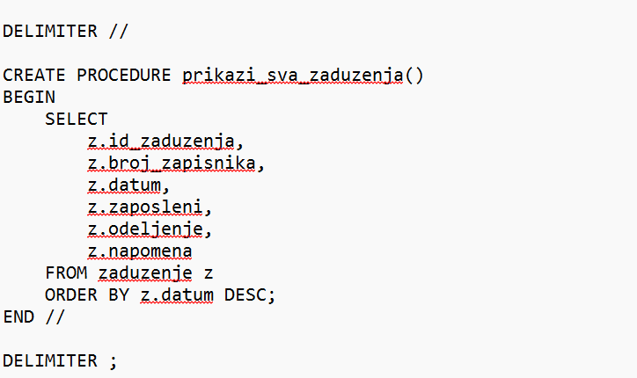
Slika 16: Definicija procedure
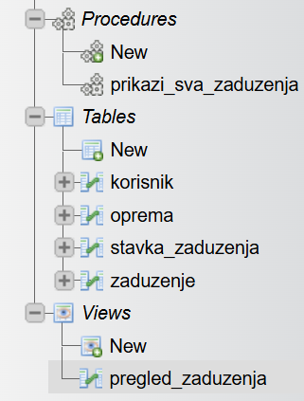
Slika 17: Prikaz u phpMyAdmin

6.4. Rad sa klasama – nasleđivanje, asocijacija, kompozicija
Nasleđivanje omogućava zajedničku funkcionalnost baznih klasa. Kompozicija Zaduzenje–StavkaZaduzenja izražava da zapisnik sadrži stavke, dok asocijacija StavkaZaduzenja–Oprema povezuje stavku sa konkretnom opremom.
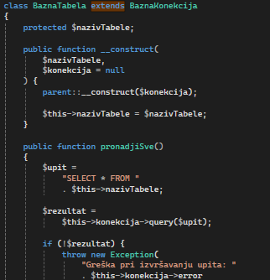
Slika 18: Nasledjivanje
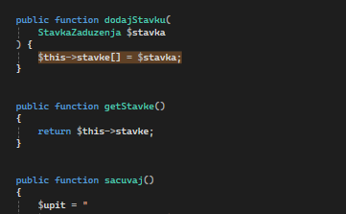
Slika 19: Kompozicija
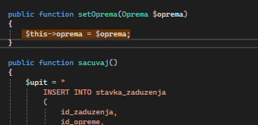
Slika 20: Asocijacija

7. Zaključak
- Izradom aplikacije za evidentiranje zaduživanja službene opreme zaposlenima realizovan je informacioni sistem koji omogućava organizovano vođenje evidencije o zaduženjima i pripadajućim stavkama opreme. Osnovni cilj aplikacije je da olakša praćenje opreme koja se dodeljuje zaposlenima, omogući jednostavniji pristup podacima i doprinese boljoj organizaciji poslovnog procesa.
- Aplikacija obuhvata rad sa glavnim zapisom zaduženja i njegovim stavkama, čime je omogućeno da se u okviru jednog zapisnika evidentira više komada opreme. Primena master-detail pristupa olakšava unos i povezivanje podataka, dok korišćenje relacionog modela baze podataka omogućava njihovo dosledno čuvanje i međusobnu povezanost. Posebna pažnja posvećena je organizaciji programskog koda kroz klase, nasleđivanje i druge principe objektno orijentisanog programiranja, kao i razdvajanju pojedinih odgovornosti aplikacije.
- Funkcionalnosti za pregled i obradu zaduženja, kao i pripremu zapisnika za štampu, omogućavaju korisniku da lakše pristupi potrebnim informacijama i koristi ih u okviru poslovne dokumentacije. Na taj način aplikacija predstavlja praktično rešenje za podršku procesu zaduživanja službene opreme.
- Tokom izrade projekta primenjena su znanja iz oblasti PHP programiranja, relacionih baza podataka, rada sa HTML-om i JavaScript-om, kao i projektovanja softverskih rešenja. Projekat je omogućio povezivanje teorijskih znanja sa praktičnom izradom aplikacije i bolje razumevanje načina na koji se poslovni proces može predstaviti i realizovati kroz informacioni sistem.
- Moguća buduća unapređenja uključuju proširenje evidencije dodatnim funkcionalnostima, kao što su praćenje razduživanja opreme, evidentiranje njenog stanja i istorije zaduživanja, kao i izrada detaljnijih izveštaja. Time bi se dodatno proširile mogućnosti primene aplikacije i unapredila podrška upravljanju službenom opremom.

